|  |  |  |
| --- | --- | --- |
|  |  | Handleiding Verbinden met wifi  IDP Zorggroep |

31-01-17

# de wifi

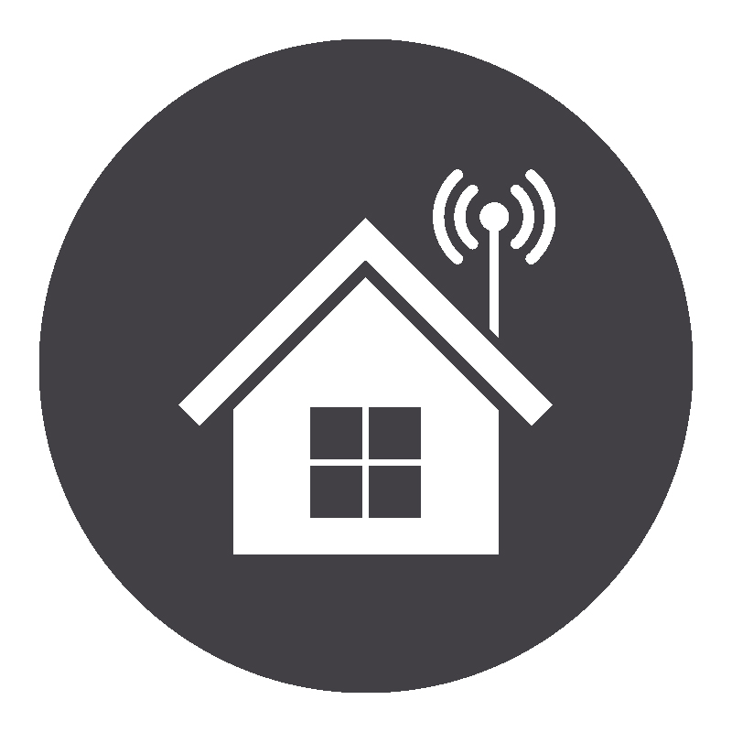Deze handleiding is opgesteld door de projectgroep Asian Corp. in opdracht van “De zorggroep”. In deze handleiding wordt er een duidelijk beeld geschetst, hoe de medewerkers van “De zorggroep” met de wifi kunnen verbinden.

# verbinden met het wifi-netwerk

## ../../../Desktop/%3f/Screenshot_20170201-214923.pngTelefoon verbinden met de wifi

Om te verbinden met het wifi-netwerk van uw woning, moet u eerst navigeren naar de wifi-instellingen. Dit doet u door te drukken op de apps knop op het startscherm van uw telefoon.

Zoek dan naar het tandwiel icoontje met de naam instellingen. Druk hier op.

Druk nu op de knop wifi.

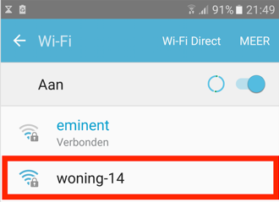 U krijgt nu een lijst met alle wifi-netwerken in de buurt. Kies nu het wifi-netwerk van uw woning. Bijvoorbeeld; als u in woning 14 woont, drukt u op het netwerk genaamd woning-14.

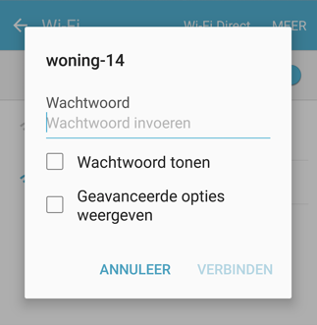Uw telefoon vraagt nu om een wachtwoord. Het wachtwoord is ‘zgwoning’ en daar achter uw huisnummer. Dus als u op nummer 14 woont, dan is uw wachtwoord ‘zgwoning14’. Als u dit heeft ingevuld drukt u op verbinden, en dan bent u verbonden met uw wifi-netwerk.